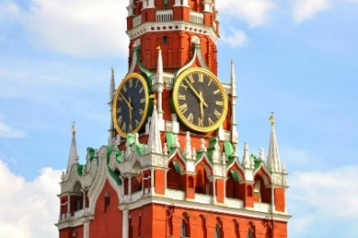
НАШ КАЛЕНДАРЬ (Конструктор Календаря образовательных событий) социальный проект в рамках государственной грантовой программы Красноярского края «Партнерство» в номинации «Гражданское общество» (ноябрь 2020 – май 2021гг.)

Информационные материалы
для проведения Дня славянской письменности и культуры в образовательных учреждениях (24 мая)

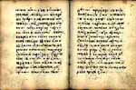
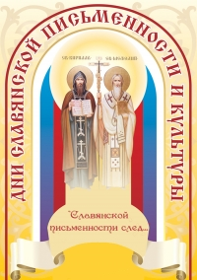

Составитель: Пригодич Елена Григорьевна

Красноярск 2020/21

Содержание
- Методические рекомендации для подготовки празднования Дня славянской письменности и культуры ……………………………с. 3-6
- Приложения
  - Славянская письменность ………………………………………с. 6-21
  - Иллюстрации к теме …………………………………………с. 21-23
  - Материалы для подготовки мероприятий Дня славянской письменности и культуры……………………………………..с. 23-34

- Методические рекомендации для подготовки празднования Дня славянской письменности и культуры
24 мая в России, Болгарии, Сербии, Белоруссии, Украине, Чехии отмечается как День славянской письменности и культуры (863 г.). В России официально на государственном уровне День славянской письменности и культуры впервые был торжественно отпразднован в 1863 году, в связи с 1000-летием создания славянской азбуки святыми Кириллом и Мефодием, в том же году был принят указ о праздновании Дня памяти святых Кирилла и Мефодия 11 мая (24 по новому стилю).
Этот праздник был восстановлен лишь в 1986 году. Идея возобновления общенационального, общественного празднования памяти Святых Кирилла и Мефодия и Дней славянской письменности и культуры в России родилась в 1985 году, когда славянские народы вместе с мировой общественностью отмечали 1100-летие со дня кончины святителя Мефодия, архиепископа Моравского и Паннонского.
В 1986 году в Мурманске прошел первый праздник, он назывался «Праздник письменности», в последующие годы праздник проводился в Вологде (1987), Великом Новгороде (1988), Киеве (1989) и Минске (1990). 30 января 1991 года Президиум Верховного Совета РСФСР своим постановлением объявил 24 мая Праздником славянской письменности и культуры, придав тем самым ему государственный статус.
В рамках праздника ежегодно избирался определенный город – своеобразная столица праздника, в которой этот день отмечался особо торжественно. Центром Всероссийских торжеств Дней славянской письменности и культуры были такие города, как Смоленск (1991), Москва (1992, 1993), Владимир (1994), Белгород (1995), Кострома (1996), Орел (1997), Ярославль (1998), Псков (1999), Рязань (2000), Калуга (2001), Новосибирск (2002), Воронеж (2003), Самара (2004), Ростов-на -Дону (2005), Ханты-Мансийск (2006), Коломна (2007), Тверь (2008), Саратов (2009), с 2010 года центром празднования является столица России - Москва.

По своему содержанию День славянской письменности и культуры давно является единственным в России государственно-церковным праздником, который государственные и общественные организации проводят совместно с Русской Православной церковью.
В период празднования в Успенском соборе Кремля, во всех храмах России проходят Божественные литургии, крестные ходы, детские паломнические миссии по монастырям России, научно-практические конференции, выставки, концерты.
В последние годы сформировалась структура, и определились основные мероприятия Дня славянской письменности и культуры. Накануне вечером в главном соборе епархии служится всенощное бдение, а на следующий день – Божественная литургия в память святых равноапостольных Кирилла и Мефодия, за которой следует крестный ход участников праздника к главной площади, где совершается молебен равноапостольным братьям.
В этот день проходят грандиозные народные праздники на улицах и площадях, концерты, выставки, конференции, круглые столы, демонстрации кинофильмов, открытые уроки в школах и вузах. В мероприятиях, как правило, принимают участие практически все народные художественные коллективы города и области. Традиционно проводится Международная научная конференция «Славянский мир: общность и многообразие». Вечером красочные театрализованные представления на главных площадях городов и селений торжественно завершают праздничные мероприятия.
В рамках Дней славянской письменности и культуры проходит церемония награждения лауреатов Международной премии св. равноапостольных братьев Кирилла и Мефодия, учрежденной Международным Фондом славянской письменности и культуры, который существует с 1989 года. Одна из заслуг Фонда – инициатива празднования в России Дней славянской письменности и культуры, приуроченных ко дню памяти Святых Равноапостольных братьев Кирилла и Мефодия, ставших всероссийским государственным праздником.
Цель празднования Дня славянской письменности и культуры – приобщение учащихся к культурно-историческому наследию России, ее духовно-нравственному потенциалу.
Задачи мероприятий:
- познакомить школьников с деятельностью болгарских просветителей Кирилла и Мефодия, историей праздника;
- способствовать развитию творческой, художественной, интеллектуальной деятельности участников мероприятий;
- воспитывать бережное и уважительное отношение школьников к букве, алфавиту, слову, а также непосредственно к трудам христианских проповедников Кирилла и Мефодия;
- пробуждать потребность совершать добрые поступки и сопоставлять их с деяниями святых;
- укреплять духовно-нравственные ценности у подрастающего поколения на примерах лучших образцов славянской письменности и культуры.

Оборудование: выставка книг на тему «Кирилл и Мефодий – учителя словенские»; фрагменты научно-популярных и учебных видеофильмов, посвященных Дню славянской письменности и культуры; слайды «Коллекция исторического музея» (портреты И. Федорова и П. Мстиславца, страницы рукописных книг, лицевой летописный свод, шрифты на основе полуустава, печатные книги: «Апостол», «Часослов», старопечатный стиль, варианты букв инициалов, станок Московского печатного двора, памятник И. Федорову); таблица «Начало книгопечатания» (из альбома по истории средних веков); плакаты с изображением различных алфавитов; тематические компьютерные презентации, выполненные учащимися; спецвыпуски школьных газет на тему «Кириллица и глаголица»; аудиозапись песни «Уголок России» (сл. Е. Шевелевой, муз.В. Шаинского) и др.

Виды мероприятий:
- Книжные выставки в образовательном учреждении:«В начале было Слово…» о равноапостольных Кирилле и Мефодии и просветителях земли Русской
- Конкурс стенгазет «В начале было Слово…», «Путешествие в страну славянских языков и культур» и т.п.
- Конкурс презентаций и короткометражных (анимационных) фильмов «Братство славянских народов - братство языков»; «Ветви одного дерева», «Дорога к Слову, дорога к Храму» и др.
- Классные часы: «Солунские братья Кирилл и Мефодий», «Язык есть исповедь народа», «Язык славян - язык взаимопонимания и любви».
- Уроки литературы по современной литературе для детей, подростков и юношества с презентацией книг – по выбору педагога и/или учащихся
- Интегрированные уроки по современной православной литературе, истории славянских языков и культур.
- Читательскую конференцию для учащихся 8 – 11 классов школ и лицеев: «"…И писали и чертами и резами…": была ли у славян письменность до Кирилла и Мефодия», «Духовные поиски современной литературы для детей, подростков и юношества».
- Тематические заседания методических советов «Воспитание российской идентичности в процессе изучения русского языка, славянской культуры на уроке и внеурочной деятельности».

- Приложение - информационный материал по истории славянской письменности, который может быть полезен при разработке сценариев и презентаций.
  - Славянская письменность
Когда мы пытаемся представить себе начало русской книжности, наша мысль обязательно обращается к истории письма. Значение письма в истории развития цивилизации трудно переоценить. В языке, как в зеркале, отражен весь мир, вся наша жизнь. И читая написанные или напечатанные тексты, мы как бы садимся в машину времени и можем перенестись и в недавние времена, и в далекое прошлое. Возможности письма не ограничены ни временем, ни расстоянием. Но искусством письма люди владели не всегда. Это искусство развивалось долго, на протяжении многих тысячелетий.
Вначале появилось картинное письмо (пиктография): какое-нибудь событие изображали в виде рисунка, затем стали изображать уже не событие, а отдельные предметы, сначала соблюдая сходство с изображаемым, а затем в виде условных знаков (идеография, иероглифы), и, наконец, научились изображать не предметы, а передавать знаками их названия (звуковое письмо). Первоначально в звуковом письме употреблялись только согласные звуки, а гласные или вообще не воспринимались, или обозначались дополнительными значками (слоговое письмо). Слоговое письмо было в употреблении у многих семитских народов, в том числе и у финикиян.
Греки создали свой алфавит на основе финикийского письма, но значительно усовершенствовали его, введя особые знаки для гласных звуков. Греческое письмо легло в основу латинской азбуки, а в IX веке было создано славянское письмо путем использования букв греческого алфавита.
Великое дело создания славянской азбуки совершили братья Константин (при крещении принявший имя Кирилл) и Мефодий. Главная заслуга в этом деле принадлежит Кириллу. Мефодий был верным его помощником. Составляя славянскую азбуку, Кирилл смог уловить в звучании знакомого ему с детства славянского языка (а это был, вероятно, один из диалектов древнеболгарского языка) основные звуки этого языка и найти для каждого из них буквенные обозначения. Читая по-старославянски, мы произносим слова так, как они написаны. В старославянском языке мы не встретим такого расхождения между звучанием слов и их произношением, как, например, в английском или французском.
Славянский книжный язык (старославянский) получил распространение в качестве общего языка для многих славянских народов. Им пользовались южные славяне (болгары, сербы, хорваты), западные славяне (чехи, словаки), восточные славяне (украинцы, белорусы, русские).
В память о великом подвиге Кирилла и Мефодия 24 мая во всем мире празднуется День славянской письменности. Особенно торжественно отмечается он в Болгарии. Там совершаются праздничные шествия со славянской азбукой и иконами святых братьев. Начиная с 1987 года, и в нашей стране в этот день стал проводиться праздник славянской письменности и культуры. Российский народ отдает дань памяти и благодарности “славянских стран учителям... "
Слово “азбука” произошло от названий двух первых букв славянской азбуки: А (аз) и Б (буки): АЗБУКА: АЗ + БУКИ, а слово “алфавит” происходит из названия двух первых букв греческого алфавита: АЛФАВИТ: АЛЬФА + ВИТА. Алфавит гораздо старше азбуки. В IX веке азбуки не было, и славяне не имели собственных букв. И поэтому не было и письменности. Славяне не могли написать на своем языке ни книг, ни даже писем друг другу.
Как же и откуда появилась наша азбука, и почему ее называют кириллицей? В IX веке в Византии, в городе Солунь (теперь это город Салоники в Греции), жили два брата — Константин и Мефодий. Были они люди мудрые и очень образованные и хорошо знали славянский язык. Этих братьев греческий царь Михаил послал к славянам в ответ на просьбу славянского князя Ростислава. (Просил Ростислав прислать учителей, которые смогли бы рассказать славянам о святых христианских книгах, неизвестных им книжных словах и смысле их). И вот братья Константин и Мефодий приехали к славянам, чтобы создать славянскую азбуку, которая впоследствии стала называться кириллицей. (В честь Константина, который, приняв монашество, получил имя Кирилл).
Как же они создали азбуку? Кирилл и Мефодий взяли греческий алфавит и приспособили его для звуков славянского языка. Так что наша азбука — “дочка” греческого алфавита. Многие наши буквы взяты из греческого, поэтому они и с виду на них похожи.
греческие  Aa  Bb  Gg  Dd  Ee  Kk  Ll  Mm | славянские  Аа  Вв  Гг  Дд  Ее  Кк  Лл  Мм
“ПОВЕСТЬ ВРЕМЕННЫХ ЛЕТ О НАЧАЛЕ СЛАВЯНСКОЙ ПИСЬМЕННОСТИ
От нашего главного свидетеля первоначальной истории Руси — “Повести временных лет” — мы узнаем, что однажды славянские князья Ростислав, Святополк и Коцел отправили к византийскому царю Михаилу послов с такими словами: “Земля наша крещена, но нет у нас учителя, который бы наставил и поучил нас, и объяснил святые книги. Ведь не знаем мы ни греческого языка, ни латинского; одни учат нас так, а другие иначе, от этого не знаем мы ни начертания букв, ни их значения. И пошлите нам учителей, которые бы могли нам рассказать о книжных словах и о смысле их”.
Тогда вызвал к себе царь Михаил двух ученых братьев — Константина и Мефодия и “уговорил их царь, и послал их в славянскую землю к Ростиславу, Святополку и Коцелу. Когда же братья эти пришли, начали они составлять славянскую азбуку и перевели Апостол и Евангелие”. Совершилось это в 863 году. Отсюда и ведет свое начало славянская письменность. Однако нашлись такие люди, которые стали хулить славянские книги и говорили, что “ни одному народу не следует иметь свою азбуку, кроме евреев, греков и латинян, как в надписи Пилата, который на кресте Господнем написал только на этих языках”. Чтобы защитить славянские письмена, братья Константин и Мефодий отправились в Рим. Римский епископ осудил тех, кто ропщет на славянские книги, сказав так: “Да исполнится слово Писания: “Пусть восхвалят Бога все народы!” То есть, пусть каждый народ молится Богу на своем родном языке”. Так он утвердил Богослужение на славянском языке.
ЖИТИЕ КОНСТАНТИНА-КИРИЛЛА" О НАЧАЛЕ СЛАВЯНСКОЙ ПИСЬМЕННОСТИ
Из “Повести временных лет” мы уже знаем, что азбуку славянам дали святые братья Кирилл-Константин и Мефодий. В “Житии Константина-Кирилла” тоже описывается просьба моравского князя Ростислава прислать учителя, который может изложить христианскую веру на славянском языке. И вот какой интересный разговор приводится между византийским царем Михаилом и Константином. “Философ, — обращается к Константину царь, — знаю, что ты утомлен, но подобает тебе идти, ибо дела этого никто совершить не может, как ты”. Отвечал Философ: “Тело мое утомлено, и я болен, но пойду с радостью, если у них есть буквы для их языка... Учить без азбуки и без книг все равно, что писать беседу на воде”. Говорил ему снова царь: “Если захочешь, то может тебе дать Бог, что дает всем, кто просит без сомнения, и открывает стучащим”. Пошел же Философ и по старому своему обычаю стал на молитву и с иными помощниками. И вскоре открыл ему их Бог, что внимает молитвам рабов Своих, и тогда сложил письмена и начал писать слова Евангелия: “В начале было Слово, и Слово было у Бога, и Слово было Бог”.
В житии Константина-Кирилла создание им славянской азбуки описывается как великое чудо и откровение Божие. И в самом деле, как для современников святого Кирилла, так и для нас, потомков, создание славянской письменности является чудом. Константин не ограничился созданием алфавита со всеми знаками, необходимыми для произношения славянских слов, но сразу начал переводить самые разнообразные по форме литературные произведения и прежде всего молитвы и отрывки из Библии.
В Библии встречаются образцы биографий конкретных лиц и панорамные описания истории народов, образцы самой изысканной поэзии и лаконичные диалоги, образцы проповедей, притчи и заповеди. Каждый жанр имеет свои законы, требует своих литературных форм, особых изобразительных приемов.
Кроме Священного Писания, Константин, а потом и Мефодий переводили богослужебные книги, в которых должны отображаться особенности произнесения текста нараспев или его пения. Греческий литературный язык имел к этому времени более чем тысячелетнюю традицию. И создать такой инструмент славянской письменности, который бы передавал все литературные тонкости греческих оригиналов, словарное богатство, разнообразие стилей, - это воистину задача не для одного человека и не на одно столетие. А “Повесть временных лет” свидетельствует: “Мефодий же посадил двух попов, хороших скорописцев, и перевел все книги полностью с греческого на славянский в шесть месяцев, начав в марте, а закончив 26 октября...”
“СКАЗАНИЕ О ПИСЬМЕНАХ ЧЕРНОРИЗЦА ХРАБРА "
Одним из важных источников по истории славянской письменности является “Сказание о письменах”, написанное в конце IX — начале Х века неким черноризцем (монахом) Храбром. “Сказание” это было довольно популярно во времена средневековой Руси, об этом свидетельствует количество дошедших до нас списков “Сказания”. Из 73 сохранившихся рукописных списков XIV—XVIII веков более половины древнерусского происхождения. Это сочинение древнеболгарского книжника написано на церковнославянском языке и рассказывает об особенностях славянской азбуки, об условиях ее возникновения. Сказание было посвящено доказательству того, что славянское письмо, созданное Константином-Кириллом, ничем не уступает греческому и более того, способно передать все особенности славянского языка, в частности, в славянской азбуке были буквы для обозначения специфических славянских звуков.
Основная часть “Сказания” показывала, что многие системы письма, в том числе и греческая, возникали и развивались постепенно, а их создатели учитывали опыт своих предшественников. Создание славянской азбуки стало завершающим этапом многовекового процесса создания письменности. Черноризец Храбр писал, что Кирилл опирался на опыт создания мировых алфавитов и даже начал свою азбуку с той же буквы, что и более ранние еврейский и греческий алфавиты, но упорядочил славянское письмо и тем самым совершил научный подвиг. Одним из наиболее сильных аргументов в пользу славянской азбуки особенно для людей средневековья был тот, что греческое письмо создавали язычники, а славянское письмо — “святой муж”. Ниже мы приводим перевод “Сказания о письменах...”, выполненный В.Я. Дерягиным. Прежде ведь славяне не имели букв, но по чертам и резам читали, ими же гадали, погаными* будучи. Крестившись, римскими и греческими письменами пытались писать славянскую речь без устроения.
Но как можно писать хорошо греческими письменами “Бог” или “зело”, или “церковь”, или “чаяние”, или “широта”, или “ядь”, или “уд”, или “юность”, или “язык”, или слова иные, подобные им?
И так было долгие годы. Потом же человеколюбец Бог, правя всем и не оставляя человеческий род без разума, но всех к разуму приводя и к спасению, помиловал род человеческий, послал им святого Константина Философа, нареченного Кириллом, мужа праведного и истинного. И сотворил он им букв тридцать восемь — одни по образцу греческих букв, другие же по славянской речи. С первой начал по-гречески: они ведь с альфы, он с “аз”. С “аз” начинаются азбуки обе. И как те подобие еврейским буквам сотворили, так и он греческим. Евреи ведь первую букву имеют “алеф”, которая называет “учение”. Когда приводят дитя и говорят: “Учись, вот алеф”. И греки, подобно тому, об альфе говорят.
И приспособилось слово речи еврейской к греческому языку. Так говорят ребенку, вместо “учения” — “ищи!”, ибо “альфа” — “ищи” значит на греческом языке.
И за теми следуя, святой Кирилл сотворил первую букву “аз”. Та первая буква “аз”, Богом данная роду славянскому для открытия к разуму уст, учащихся буквам, великим раздвижением уст возглашается.
А другие буквы малым раздвижением уст возглашаются и произносятся. Вот буквы славянские, как их подобает писать и произносить: аз, буки, веди, глаголь, добро... до юса. Всего их двадцать четыре, подобных греческим буквам. Это , а четырнадцать — по славянской речи, и это .
Одни говорят: “Почему тридцать восемь букв создал, ведь можно и меньшим числом их писать, как греки двадцатью четырьмя пишут”.
И не ведают, сколькими пишут греки, ибо хотя есть двадцать четыре буквы, но не наполняются лишь ими книги, но прибавлено двугласных одиннадцать, и в числах еще три: <^ (шесть), р (девяносто) и >” (девятьсот), и собирается их тридцать восемь. Так же, по тому подобию и образу, сотворил святой Кирилл тридцать восемь букв. Другие же говорят: “Для чего славянские буквы? Ведь их не Бог сотворил, не его апостолы, они не исконные, как еврейские, римские и эллинские, которые от начала суть и приняты Богом”. А другие думают, что Бог нам сотворил буквы, и не ведают, что говорят, окаянные. И будто на трех языках Бог повелел буквам быть, как в Евангелии писано: “И была на доске надпись по-еврейски, по-римски и по-эллински”. А по-славянски не было там, потому славянские буквы не от Бога”.
О том что скажем или что поведаем таким безумцам?
Все скажем по святым книгам, как научились по ним, все по порядку бывает от Бога, а не единожды было. Ибо Бог не сотворил сначала ни еврейского языка, ни римского, ни эллинского, но сирийский, им ведь Адам говорил, и от Адама до потопа говорили, и от потопа, пока Бог не разделил языки при столпотворении, как писано.
Когда же смешались языки, и как смешались народы, так и нравы, и обычаи, и уставы и законы, и искусства по народам: египтянам — землемерие, персам и халдеям, и ассирийцам — звездочетие, волхвование, врачевание, чарование и все искусства человеческие; иудеям же — святые книги, в которых писано, как Бог создал небо и землю, и все, что на ней, и человека, и все по порядку, как писано; эллинам — грамматику, риторику, философию. Но изначала эллины не имели для своего языка букв, а финикийскими буквами писали свою речь, и так было долгие годы. Палимед же после пришел.
Начав с альфы и виты, шестнадцать букв только эллинам обрел. Прибавил к ним Кадм из Милета буквы три. Так много лет девятнадцатью буквами писали. И потом Симонид обрел и прибавил две буквы, Эпихарий же, толкователь, три буквы обрел, и собралось их двадцать четыре. А через много лет Дионисий Грамматик шесть двугласных обрел, потом другой пять, и другой три численных.
И так многие за много лет едва собрали тридцать восемь букв. После того, когда много лет уж минуло, Божьим повелением нашлось семьдесят мужей, которые переложили Писание с еврейского на греческий язык.
А славянские буквы? Их один святой Константин, нареченный Кириллом, - и письмена сотворил, и книги перевел за малые годы. А те многие, за многие годы - семеро их письмена устроили, а семьдесят - перевод. Тем же славянским письменам более святости и чести,
что святой муж сотворил их, а греческие - эллины поганые.
Если же кто скажет, что не устроил их добро, потому что доделывают их еще, в ответ скажем этим: и греческие также многажды доделывали -
Акилла и Симмах, и после иные многие. Легче ведь после доделывать, нежели первое сотворить. Вот если спросить книгочеев греческих так: кто вам письмена сотворил или книги перевел, или в какое время, - то редкие из них знают. Если же спросить славянских грамотеев так: кто вам письмена сотворил или книги перевел, то все знают и, отвечая, говорят: святой Константин Философ, нареченный Кириллом - он нам письмена сотворил и книги перевел, и Мефодий, брат его. И если спросить, в какое время, то знают и говорят, что во время Михаила, царя греческого, и Бориса, царя болгарского, и Ростислава, князя моравского, и Коцела, князя блатенского, в лето от сотворения всего мира 6363-е.
Есть же и иные ответы, их же в ином месте скажем, а ныне не время. Так разум, братья, Бог дал славянам, Ему же слава и честь, и держава, и поклонение ныне и присно и в бесконечные веки. Аминь.
Из жизнеописаний Кирилла и Мефодия
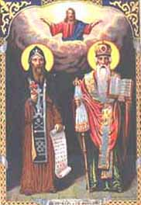
Среди древнейших памятников славянской письменности особое и почетное место занимают жизнеописания создателей славянской грамоты — святых Кирилла и Мефодия, такие как “Житие Константина Философа”, “Житие Мефодия” и “Похвальное слово Кириллу и Мефодию”.
Из этих источников мы узнаем, что братья были родом из македонского города Солуни. Теперь это город Салоники на берегу Эгейского моря. Мефодий был старшим из семи братьев, а младшим был Константин. Имя Кирилл он получил при пострижении в монашество уже перед самой кончиной. Отец Мефодия и Константина занимал высокий пост помощника управителя города. Есть предположение, что мать их была славянкой, потому что братья с детства знали славянский язык так же хорошо, как и греческий.
Будущие славянские просветители получили прекрасное воспитание и образование. Константин с младенчества обнаружил необычайные умственные дарования. Обучаясь в солунской школе и еще не достигнув пятнадцати лет, он уже читал книги глубокомысленнейшего из отцов Церкви — Григория Богослова (IV век). Слух о даровитости Константина достиг Константинополя, и тогда он был взят ко двору, где учился вместе с сыном императора у лучших учителей столицы Византии. У знаменитого ученого Фотия, будущего константинопольского патриарха, Константин изучал античную литературу. Учился он также философии, риторике (ораторскому искусству), математике, астрономии и музыке. Константина ожидала блестящая карьера при императорском дворе, богатство и женитьба на знатной красивой девушке. Но он предпочел удалиться в монастырь “на Олимп к Мефодию, брату своему, — говорит его жизнеописание, — начал там жить и беспрестанно творить молитву Богу, занимаясь только книгами”. Однако не удавалось Константину подолгу проводить время в уединении. Как лучшего веропроповедника и защитника православия его часто посылают в соседние страны для участия в диспутах. Поездки эти были весьма успешными для Константина. Однажды, путешествуя к хазарам, он посетил Крым. Крестив до двухсот человек и взяв с собою отпущенных на свободу пленных греков, Константин возвратился в столицу Византии и стал там продолжать свои ученые труды.
Слабый здоровьем, но проникнутый сильным религиозным чувством и любовью к науке, Константин с детства мечтал об уединенной молитве и книжных занятиях. Вся его жизнь была наполнена частыми трудными поездками, тяжелыми лишениями и очень напряженной работой. Такая жизнь подорвала его силы, и в 42 года он сильно заболел. Предчувствуя свой близкий конец, он принял монашество, переменив свое мирское имя Константин на имя Кирилл. После этого он прожил еще 50дней, последний раз прочел сам исповедальную молитву, простился с братом и учениками и тихо скончался 14 февраля 869 года. Случилось это в Риме, когда братья в очередной раз приехали искать у папы римского защиты своего дела — распространения славянской письменности. Сразу же по кончине Кирилла была написана его икона. Погребен Кирилл в Риме в церкви святого Климента.
ЗАВЕЩАНИЕ КИРИЛЛА МЕФОДИЮ
Перед смертью Кирилл говорил брату: “Мы с тобою, как два вола, вели одну борозду. Я изнемог, но ты не подумай оставить труды учительства и снова удалиться на свою гору”. Мефодий пережил брата на 16 лет. Терпя лишения и поношения, он продолжал великое дело — перевод на славянский язык священных книг, проповедь православной веры, крещение славянского народа. 6 апреля 885 года он скончался, оставив преемником лучшего из своих учеников, архиепископа Горазда и около двухсот обученных им священников — славян.
КАКУЮ АЗБУКУ СОЗДАЛ КОНСТАНТИН?
И вот тут кроется еще одна загадка. Рукописи 10 и 11 веков написаны двумя разными азбуками. Одни написаны кириллицей, другие -- глаголицей. Но какая из этих двух азбук древнее? То есть, каким письмом были написаны несохранившиеся рукописи кирилло-мефодиевских времен?
Целый ряд фактов указывает на то, что более древней азбукой следует считать глаголицу. Древнейшие памятники (в том числе "Киевские листки") написаны именно на глаголице, причем написаны более архаическим языком, близким по фонетическому составу языку южных славян. На большую древность глаголицы указывают и палимпсесты (рукописи на пергамене, в которых старый текст соскоблен и по нему написан новый). На всех сохранившихся палимпсестах соскоблена глаголица и новый текст написан на кириллице. Нет ни одного палимпсеста, в котором была бы соскоблена кириллица и по ней написана глаголица.
Есть и другие факты, свидетельствующие о большей древности глаголицы, но перечислять их слишком долго. Итак, в современной славистике уже никто не сомневается в том, что ученые мужи Константин Философ (после принятия монашества Кирилл) и его брат Мефодий "переложили" звуки славянского языка на пергамент с помощью той азбуки, которую сегодня принято называть глаголицей. Позднее (по-видимому, на соборе в Преславе, в столице болгарского царя Симеона в 893) появилась кириллица, которая со временем вытеснила глаголицу во всех славянских странах, за исключением Северной Далмации (адриатическое побережье), где хорваты-католики продолжали писать глаголицей вплоть до конца прошлого столетия.
В кириллице буквы имеют более простую и ясную для нас форму. Какая азбука была изобретена Константином, мы не знаем, но именно кириллица явилась основой нашего русского алфавита. Само слово “азбука” произошло по названию первых двух букв кириллицы: Аз и Буки. Начертания букв глаголицы так своеобразны, что наглядного сходства между ней и другими алфавитами — нет. Глаголица была распространена среди западных славян, но постепенно почти везде ее вытеснил латинский алфавит. Самые древние книги, написанные глаголицей, дошли до нас из XI века.
КИРИЛЛИЧЕСКОЕ ПИСЬМО
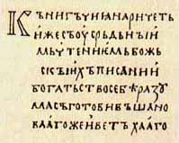
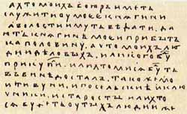
Образцом для написания букв кириллицы послужили знаки греческого уставного алфавита. Первые книги на кириллице также написаны уставом. Устав — это такое письмо, когда буквы пишутся прямо на одинаковом расстоянии друг от друга, без наклона - они как бы "уставлены". Буквы строго геометричны, вертикальные линии, как правило, толще горизонтальных, промежутка между словами нет. Древнерусские рукописи IX - XIV веков написаны уставом.
С середины XIV столетия получил распространение полуустав, который был менее красив, чем устав зато позволял писать быстрее. Появился наклон в буквах, их геометричность не так заметна; перестало выдерживаться соотношение толстых и тонких линий; текст уже делился на слова.
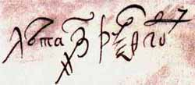
В XV веке полуустав уступает место скорописи. Рукописи написанные "скорым обычаем", отличает связное написание соседних букв, размашистость письма. В скорописи каждая буква имела множество вариантов написания. С развитием скорости появляются признаки индивидуального почерка.
Письменность русскими была воспринята от соседней Болгарии — страны, принявшей крещение на сто с лишним лет раньше Руси. О том, что письменность проникла на Русь до принятия христианства, то есть до 988 года, свидетельствуют договоры князей Олега и Игоря с греками. В них упоминается о письменных завещаниях русских, о текстах, написанных на двух языках, о писце Иване — переписчике и переводчике.
После принятия христианства русские переняли от болгар и все богатство славянской письменности. В Болгарии уже были славянские церковные книги. В то время древнеболгарский и древнерусский языки были столь близки, что переводить болгарский на русский не было необходимости. Болгарские книги просто переписывались и употреблялись в храмах Киева и других городов Древней Руси.
Древнейшая книга на Руси, написанная кириллицей, — Остромирово Евангелие — 1057 года. Это Евангелие хранится в Санкт-Петербурге, в библиотеке Российской Академии наук. Кириллица просуществовала практически без изменения до времен Петра Великого, при котором были внесены изменения в начертания некоторых букв, а 11 букв были исключены из алфавита. Новый алфавит стал беднее по содержанию, но проще и более приспособлен к печатанию различных гражданских деловых бумаг. Он так и получил название “гражданский”. В 1918 году была проведена новая реформа алфавита, и кириллица потеряла еще четыре буквы: ять, и(I), ижицу, фиту. А мы в результате этого несколько утратили богатство красок славянской письменности, подаренной нам солунскими братьями святыми Кириллом и Мефодием — просветителями славян.
ПРОИСХОЖДЕНИЕ ГЛАГОЛИЦЫ
С кириллицей все ясно - она происходит от греческого унциального письма, но как объяснить происхождение глаголицы? Многие лингвисты пытались дать более-менее удовлетворительный ответ на этот вопрос, но их попытки не увенчались успехом. Дело в том, что многие древние алфавиты, в том числе греческий и латинский, создавались по образцу еще более древних, т.е. ранее существовавших алфавитов. Греческий алфавит, например, возник под влиянием семитического финикийского письма, латинский под влиянием греческого, и т.д.
Вообще в науке долгое время считалось, что любое письмо в своей основе представляет собой культурное заимствование. Ссылаясь на эту "непреложную научную истину", ученые XIX и XX вв. пытались таким же образом вывести глаголицу из какого-нибудь более древнего письма: коптского, древнееврейского, готского, рунического, армянского, грузинского... Но все эти трактовки были неубедительны и почти всегда сопровождались неизбежными "может быть", "наверное", "не исключено". Наконец ученые вынуждены были признаться, что глаголица не похожа ни на какое другое письмо и скорее всего целиком изобретена солунскими братьями Кириллом и Мефодием, как, впрочем, свидетельствует древний славянский список русской редакции "Похвала святым Кириллу и Мефодию": Не на тужемъ основании свое дело полагающа, нъ изнова писмена въображьща. Произвели свое дело, полагаясь не на чужую основу, а сызнова буквы изобрели"
АЗБУЧНЫЕ СТИХИ (азбучная молитва )
Азбучная молитва — одно из самых ранних или даже первое из славянских стихотворений. Одни ученые считают, что ее написал сам создатель славянской азбуки — святой Кирилл (до принятия монашества называемый Константином Философом). Другие ученые приписывают авторство этого произведения ученику святого Мефодия, выдающемуся литератору и церковному деятелю Константину Преславскому (епископу Преслава Великого), жившему на рубеже IX — Х веков.
Азбучные молитвы (иногда называемые толковыми азбуками) являются особой формой изложения религиозных истин, передающие в удобной для запоминания форме различные вопросы Православного вероучения.
В древнерусской письменной традиции азбучная молитва была широко распространена, о чем свидетельствует множество ее вариантов. К настоящему времени учеными обнаружено и опубликовано около 40 списков XII — XVII вв. Каждая такая молитва представляет собой акростих (греч. “край строки”), в котором каждая строка начинается с очередной буквы алфавита. Поэтический прием акростиха использовался и до появления толковых азбук у славян — византийские гимнографы следовали ему при написании церковных песнопений и гимнов. Например, азбучный акростих был использован при создании Акафиста Пресвятой Богородице, многих кондаков святого Романа Сладкопевца, канона святого Иосифа Песнописца и других произведений византийской духовной литературы.
Ученые считают, что прообразом созданных славянскими авторами азбучных молитв явился “Алфавитарь” святого Григория Богослова. Ниже приводится вариант толковой азбуки: “A3 СЛОВОМ СИМ МОЛЮСЯ БОГУ” (обнаружена среди рукописей бывшей Патриаршей библиотеки в сборнике, принадлежавшем когда-то патриарху Никону): В данном издании молитва приводится в сочетании с изображением соответствующих букв славянской азбуки и их названиями. Сам текст молитвы передается привычными нам буквами русского алфавита с сохранением звучания текста оригинала.
 | 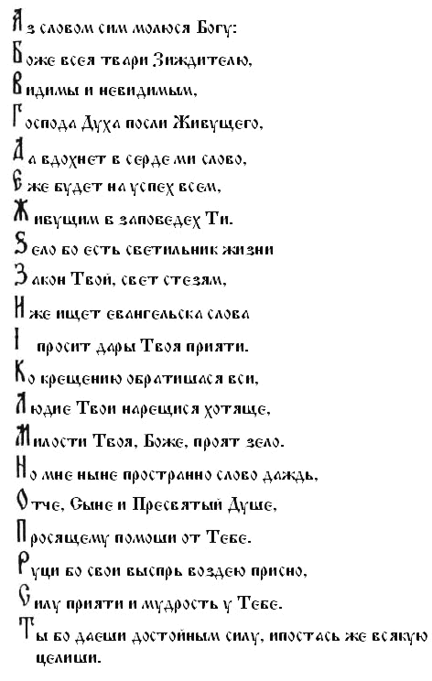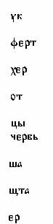 | 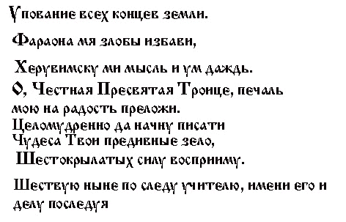

  - Иллюстрации к теме.
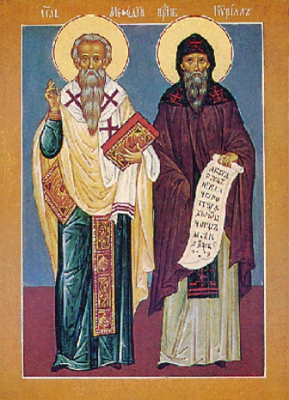

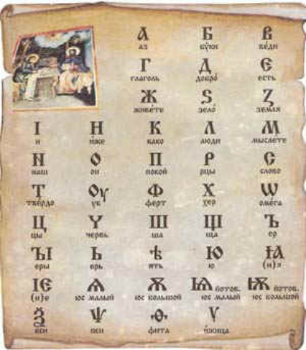

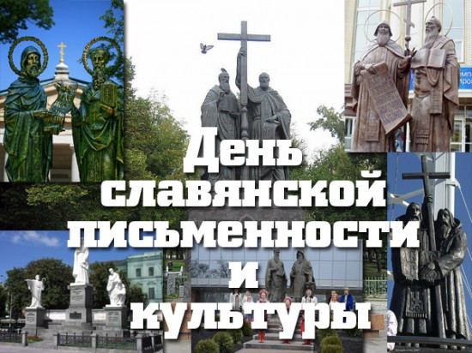

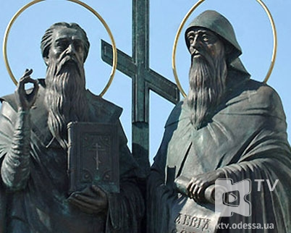

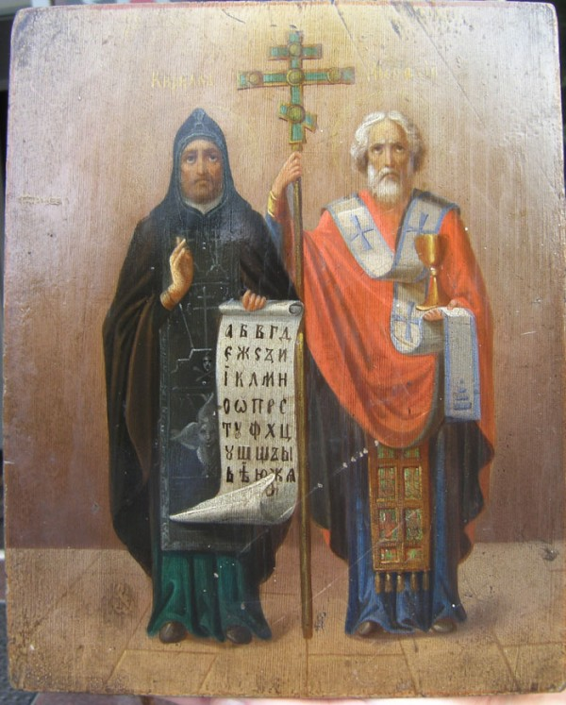

  - Материалы для подготовки мероприятий
Дня славянской письменности и культуры

Материалы подготовлены сотрудниками кафедры филологического образования МИОО: Л.В.Дудовой Л.В., Р.А.Дощинским, Н.Е.Кутейникой.

1. Тематическая подборка стихотворений русских и зарубежных поэтов о Слове.
1.1 Слово
Молчат гробницы, мумии и кости, -
Лишь слову жизнь дана:
Из древней тьмы, на мировом погосте
Звучат лишь Письмена.
И нет у нас иного достоянья!
Умейте же беречь
Хоть в меру сил, в дни злобы и страданья,
Наш дар бессмертный – речь.
И. Бунин
Какой смысл вложил поэт в созданное стихотворение?

При свиданье – с глазу на глаз
Мы ведем свои беседы;
Но, расставшись, мы вверяем
Наши тайны тем, которых
Посылаем мы друг к другу;
А посланники не редко
И искажают наши вести
Иль другим их открывают.
Из мешка он вынул краски,
Всех цветов он вынул краски
И на гладкой на бересте
Много сделал тайных знаков,
Дивных и фигур и знаков;
Все они изображали
Наши мысли, наши речи.
Белый круг был знаком жизни,
Черный круг был знаком смерти;
Дальше шли изображенья
Неба, звезд, луны и солнца,
Вод лесов и горных высей,
И всего, что населяет
Землю вместе с человеком.
Для земли нарисовал он
Краской линию прямую,
Для небес – дугу над нею,
Для восхода – точку слева,
Для заката – точку справа,
А для полдня – на вершине,
Все пространство под дугою
Белый день обозначало,
Звезды в центре – время ночи,
А волнистые полоски –
Тучи, дождь и непогоду.
Отрывки из поэмы Г. Лонгфелло
«Песнь о Гайавате»
(в переводе И. Бунина)

Старославянский язык
А все же до жалости редко
Среди почитаемых книг
Мы ищем язык наших предков –
Для нас неудобный язык.
Пускай не во всем он понятен
И мудрым ученым порой,
И белых в нем более пятен,
Чем даже на карте земной, -
Но вслушайтесь в давнюю эту
Эпоху, за каждой строкой
В словах легковесности нету,
Поспешности нет никакой!
Над лунным челом летописца
Татарские кони храпят.
И все ж принимает страница
Не каждое слово подряд:
Когда они слабы и мелки,
Негоже и браться за труд,
Над ним не секундные стрелки,
Смертельные стрелы поют.
И долгий подсказывал опыт,
Что выразить может верней
Коней несмолкающий топот,
Звон лат, и монет, и церквей,
Набата отверстое горло,
Рев рога и дробь топора,-
Не наше ленивое «ОРО»,
А страшное грозное «РА»!
Великих высот достигали
Два слога в звучанье стальном,
Двумя оставаясь слогами
В воинственном слоге одном.
И с краткостью – признаком силы
Слова обретали тогда
Летящую тяжесть секиры.
Спокойною грузность плода…
Да здравствует старославянский!
В нем кровь замешалась и пот!
Густой, непрозрачный и вязкий,
Тяжелый. Как сотовый мед!
Как капли его золотые,
Живут и сейчас в языке
Слова налитые, густые. –
Хоть каждое взвесь на руке.
Они веселы и суровы.
До наших времен донесли
Значительность каждого слова
В начале российской земли.

О. Дмитриев
Перечислите особенности старославянского языка, отмеченные автором стихотворения. Приведите примеры старославянизмов в современно русском языке.

Великий день Кирилловой кончины –
Каким приветствием сердечным и простым
Тысячелетней годовщины
Святую память мы почтим?
Какими этот день запечатлеть словами,
Как не словами, сказанными им,
Когда, прощаяся и с братом, и с друзьями,
Он нехотя свой прах тебе оставил, Рим…
Причастные его труду,
Чрез целый ряд веков, чрез столько поколений,
И мы, и мы его тянули борозду
Среди соблазнов и сомнений.
И в свой черед, как он, не довершив труда,
И мы с нее сойдем и, словеса святые
Его воспомянув, воскликнем мы тогда:
«Не изменяй себе, великая Россия!
Не верь, не верь чужим, родимый край,
Их ложной мудрости иль наглым их обманам,
И, как святой Кирилл, и ты не покидай
Великого служения славянам».
Ф. Тютчев
Почему разговор о кончине святого Кирилла превращается в устах поэта в торжественный призыв служить славянам? Попробуйте вспомнить исторические события, которые связаны с эпизодом, описанным поэтом.

Позабыв про игры и веселье,
Лишь пред бездной ощущая страх,
Он сидит в своей убогой келье,
С миром распростившийся монах.

И пока не позовут к вечере,
Пишет, не жалеючи чернил,
Он про этот мир, погрязший в скверне,
Но который почему-то мил.

Свечка перед ним горит, мерцая,
Аскетично сжат упрямо рот…
Где-то там проходит жизнь земная,
Полная смятенья и забот.

Горбится спина его устало…
Мыслью же все заняты одной:
Истины небесной все же мало
Без вот этой истины земной.
Е. Винокуров
Прочтите внимательно стихотворение и подготовки развернутый ответ «Роль монастырей как центров культуры».

В старину учились дети –
Их учил церковный дьяк.
Приходили на рассвете
И твердили буквы так:
А да Б – как Аз да Буки,
В – как Веди, Г – глаголь.
И учитель для науки
По субботам их порол.
Вот такой чудной вначале
Наша грамота была!
Вот каким пером писали –
Из гусиного крыла!
Этот нож не без причины
Назывался «перочинным»:
Очиняли им перо,
Если было не остро.
Трудно грамота давалась
Нашим предкам в старину,
А девицам полагалось
Не учиться ничему.
Обучались лишь мальчишки.
Дьяк с указкою в руке
Нараспев читал им книжки
На славянском языке.
Н.Кончаловская
Как объяснить трудности освоения грамоты в Древней Руси? Назовите буквы, которые мы «потеряли» в процессе эволюции нашей азбуки.

Из Львова к Острогу, Из Львова в Самбор
Он возит тяжелый свинцовый набор.
Книгам московским единокровник –
Выходит «Апостол», выходит «Часовник».
Люди простые ему помогали,
И грош свой последний несли ему те.
И умер он в горе и нищете.
Родился в Москве. Умер во Львове,
Не попрощавшись с родною Москвой,
Но Львов и Москва – единой крови,
И связаны ныне единой судьбой…
В. Луговской
О каких фактах биографии Ивана Федорова сообщает стихотворение? Расскажите о местах в Москве , связанных с именем выдающегося книгопечатника. Кого из подвижников книгопечатания в России, несших грамоту и свет просвещения в народ Вы можете назват? Что Вы знаете об этих подвижниках Слова?

В любой старинной книжице
Ты можешь прочитать:
Жила на свете Ижица,
А с нею буква Ять.
Но время быстро движется,
И жизнь уже не та.
Где нынче буква Ижица?
Где Ять? И где Фита?
Без них правописание
Сумело обойтись.
Новейшие издания
Без них вступают в жизнь.
Уж так на свете водится.
Как говорил мудрец:
Когда без нас обходятся,
То значит, нам конец.
Ф. Кривин
Расскажите на основании данного стихотворения о судьбе кириллицы, потерявшей в 1918 г. четыре буквы: ять, и (i), ижицу и фиту. Подготовьте сообщение «История русской азбуки»

2. Загадки о книге и письменности:

Не куст, а с листочками, не рубаха, а сшита, не человек, а рассказывает (Книга).
Семя плоско, поле гладко, кто умеет, тот и сеет, семя не всходит, а плод приносит (Гусиное перо).
Носила меня мать, уронила меня мать, подняли меня люди, понесли в торг торговать, отрезали мне голову. Стал я пить и ясно говорить (Книга).
Говорит она беззвучно, а понятно и не скучно. Ты беседуй чаще с ней –станешь вчетверо умней (Книга).
Хоть не шляпа, а с полями, не цветок, а с корешком. Разговаривает с нами всем понятным языком (Книга).

3. Пословицы о книге и письменности:
Не красна книга письмом, а красна умом.
Книга хороша, да начетчики плохи.
Книга в счастье украшает, а в несчастье утешает.
Не всякий, кто читает, в чтении силу знает.
Книга – друг человека.
Кто много читает, тот много знает.
Одна книга тысячу людей учит.
Книги читать – не в ладушки играть.
Умен, как поп Семен: книги продал, да карты купил, забился в овин да играет один.
Много читает, а дела не знает.
Читай, книгочей, не жалей очей.
Книга книгой, да и своим умом двигай.
Хлеб питает тело, а книга - разум.
Ум без книги, как птица без крыльев.
Золото добывают из земли, а знания из книг.
Испокон века книга растит человека.
Прочел новую книгу – встретился с другом.

4. Темы для творческих работ на основе высказываний о книге и чтении:
Выбирать книги для своего и чужого чтения – не только наука, но и искусство. (Н.А. Рубакин)
Всякого рода грубость тает, словно в огне, под влиянием ежедневного чтения хороших книг. (В. Гюго)
Учитесь и читайте. Читайте книги серьезные. Жизнь сделает все остальное. (Ф.М. Достоевский)
Любить чтение – это обменивать часы скуки, неизбежные в жизни, на часы большого наслаждения. (Ш.Л. Монтескье)
Вовремя прочитанная книга – огромная удача. Она способна изменить жизнь, как не изменит ее лучший друг и наставник. (П.А. Павленко)
Чтение делает человека знающим, беседа – находчивым, а привычка записывать – точным. (Ф. Бэкон)
Книги – корабли мысли, странствующие по волнам времени и бережно несущие свой драгоценный груз от поколения к поколению. (Ф. Бэкон)
Люди перестают мыслить, когда перестают читать. (Д. Дидро)
Ни о чем не думает лишь тот, кто ничего не читает. (Д. Дидро)
Чтение для ума – это то же, что физическое упражнение для тела.(Д. Аддисон)
Читать всего совсем не нужно, читать нужно только то, что отвечает на возникшие в душе вопросы.(Л.Н. Толстой)
Читая авторов, которые хорошо пишут, привыкаешь хорошо говорить.(Вольтер)
Книга – это сосуд, который нас наполняет, но сам не пустеет.(А. Декурсель)
Произведение, которое читают, имеет настоящее; произведение, которое перечитывают, имеет будущее. (А. Дюма-сын)
Можно определить достоинство народа по количеству книг, которые он поглощает. (Э. Лабуле)
В хорошей книге больше истин, чем хотел вложить в нее автор. (М. Эбнер-Эшенбах).
5.В процессе подготовки к празднованию Дней славянской письменности и культуры целесообразно оформить в классе или библиотеке стенд, на котором наряду с информацией о праздники можно поместить и под рубрику «Знаете ли вы, что…». Предлагаем несколько тем для этой рубрики:
После Москвы Иван Федоров и Пётр Мстиславец продолжили свою деятельность во Львове?
Федоров – это не фамилия Ивана, а его отчество?
Во времена Ивана Федорова букварь назывался буквицей?
Улицу Никольскую в Москве можно было бы назвать улицей Просвещения?

5. Оформление рубрики «Занимательные факты»:
- Самая большая книга в мире – «Супер книга», имеет размеры 2,74х3,07 м, весит 252,6 кг и содержит 300 страниц. Она была издана в Денвере, Колорадо, США в 1976г.
- Самая маленькая книга, поступившая в продажу, была напечатана на бумаге размером 1х1 метр. Это детская сказка «Старый король Коул», изданная в 1985 г. в Шотландии. Страницы ее можно осторожно переворачивать с помощью иголки.
- Самая маленькая книга в мире – до недавнего времени это был «Кобзарь» Т.Г. Шевченко – чудо рук украинского инженера, созданное с помощью микротехники. Она изготовлена в единственном экземпляре и состоит из двенадцати страниц текста и двух иллюстраций. Страницы сшиты окрашенной паутиной, а переворачивать их можно заостренным концом волоса. Обложка изготовлена из лепестка бессмертника и украшена с обеих сторон золотыми полосками. Семь подобных изданий легко умещаются на торце спички, а прочесть книгу можно лишь с помощью увеличительного стекла. Ее легко можно продеть сквозь игольное ушко или спрятать в ресницах. Позже оказалось, что эта книжечка не является пределом для миниатюристов. Жмеринский умелец создал томик стихов А.С. Пушкина объемом всего 0,0064 куб. мм! На обложке книги выгравирован портрет поэта. Если смотреть на книжку невооруженным глазом, то она выглядит пылинкой, ведь она в 15 раз меньше макового зернышка. Если же заглянуть в микроскоп, то можно увидеть довольно-таки пухлый томик.
- Самый оригинальный автограф писателя принадлежит Максиму Горькому. Весной 1937г. итальянские рыбаки в окрестностях Палермо выловили огромную черепаху весом в 100 кг. Их внимание привлекла надпись, сделанная на панцире: «Выпустил на свободу черепаху Торто 1 апреля 1922г. Черепаха весит 52 кг. и длина ее 90 см. Тото очень любит сардинки. Максим Горький. Капри».
- Первая рукописная газета на Руси – «Куранты». Начала выходить в 1621г. по распоряжению царя Михаила Федоровича. Содержание газеты считалось государственной тайной, поскольку в ней приводились выдержки из иностранных газет о различных событиях в Европе. «Куранты» читали только царь и его ближайшее окружение. Газета выпускалась в единственном экземпляре.
- Первая печатная газета на Руси – «Ведомости» стала издаваться по указу Петра1 и предназначалась для массового читателя.
- Самая древняя библиотека мира – это коллекция глиняных книг царя Ашшурбанипала в Ниневии (7 век до н.э.).
- Самая первая библиотека на Руси была создана Ярославом Мудрым в Киеве в Софийском соборе в 1037 году.
- Самая крупная библиотека мира – Библиотека Конгресса США в Вашингтоне.
- Самая крупная библиотека в России – Российская государственная библиотека в Москве.

6. Материалы для проведения викторины
Знаешь ли ты историю алфавита?
1. В 863 году в жизни славянских народов произошло важное событие. Назовите его. (Два брата, ученых монаха Кирилл и Мефодий составили славянский алфавит).
2. В каком городе родились Кирилл и Мефодий? (в Солуни).
3. Назовите самую древнюю русскую датированную книгу. (Остромирово Евангелие 1056-1057 гг.).
4. Как называется древнейший русский летописный свод? («Повесть временных лет»).
5. Перечислите известные вам произведения древнерусской литературы. (Кто больше перечислит?).
6. Перечислите известные вам имена древнерусских книжников. (Кто больше перечислит?).
7. Назовите имена русских первопечатников. (Иван Федоров и Петр Мстиславец).
8. Что такое археография? (Наука, изучающая древние рукописи).
9. Что такое медиевистика? (Наука, изучающая историю и культуру Средневековья).
10. Назовите дату празднования Дня славянской письменности. (25 мая).
11. Второе название восточнославянского языка. (Древнерусский).
12.Сколько азбук имел славянский язык? Назовите их. (Глаголица и кириллица).
13. Какая азбука древнее? (Глаголица).
14. Сколько букв было в глаголице? (40).
15. Сколько букв было в кириллице? (43).
16. Как звали изобретателя печатного станка и книгопечатания в Европе? (Иоганн Гутенберг).
17. Название многоцветных иллюстраций, заставок в древнерусских рукописных книгах, так же называют и художественные произведения небольших размеров. (Миниатюра).
18. Какое прозвище было у Кирилла и почему? (Философ.Он преподавал философию).
19. Как называлась первая печатная газета, появившаяся в России при Петре I? («Ведомости»).
20. Как называется редкая древняя книга? (Антикварная).
21. Всвязи с чем на Руси была введена кириллица? (В связи с христианизацией).
22. В какой стране изобрели бумагу? (В Китае).
23. Кору какого дерева использовали на Руси в качестве писчего материала? (Кору березы – бересту).
24. Как называют первые печатные книги, выходившие без указания автора, времени и места выпуска? (Анонимными).
25. Название древней формы книги, свернутой в трубку и написанной на папирусе. (Свиток).

7. Организация работы творческих мастерских:
«История возникновения славянской письменности» - подготовка проектно-исследовательских работ и их презентаций на примерные темы:
1. Тайны и загадки жития святых равноапостольных Кирилла и Мефодия.
2. История первой датированной печатной книги.
3. Итоги реформы правописания Петра I.
4. Реформа правописания 1918 года: за и против.
5. Как и почему записывались числительные в древних книгах.
6. Имена и их происхождение.
«К Дню славянской письменности и культуры» - произведения собственного сочинения: стихотворения, песни, очерки и другие жанры.

8. Проведение праздника как итогового мероприятия.
Отправной точкой в формировании сценария праздника должна служить сама азбука. История ее создания, а также все яркие события из жизни братьев Кирилла и Мефодия и их учеников и последователей – существенная и немаловажная часть подготовительной и праздничной программы в направлении изучения славянской письменности и культуры. Формат праздника – погружение в эпоху – позволяет организовать диалог культур. Сама тема праздника должна завораживать, носить образный характер. Возможные названия: «Путешествие в страну славянской азбуки», «Дорога к письменности» и т.д. Праздник в школе может быть организован в форме конференции, концерта, литературно-музыкальной композиции. Каждая из этих форм может быть использована как самостоятельно, так и в их сочетании. В рамках праздника может быть организована экскурсия в отдел редких книг и рукописей крупной научной библиотеки. В программу, кроме всего прочего, может войти подведение итогов специально организованного для школьников конкурса тетрадей по русскому языку.

Постановление Президиума Верховного Совета РСФСР «О Дне славянской письменности и культуры», 30 января 1991 года: «Придавая важное значение культурному и историческому возрождению народов России и учитывая международную практику празднования дня славянских просветителей Кирилла и Мефодия, Президиум Верховного Совета РСФСР постановляет: Объявить 24 мая Днем славянской письменности и культуры». Председатель Верховного совета РСФСР Б.Н. Ельцин. Москва, Дом Советов РСФСР, 30 января 1991 года.
По материалам, подготовленным сотрудниками кафедры филологического образования МИОО: Л.В.Дудовой Л.В., Р.А.Дощинским, Н.Е.Кутейникой
По материалам, подготовленным сотрудниками кафедры филологического образования МИОО: Л.В.Дудовой Л.В., Р.А.Дощинским, Н.Е.Кутейникой.

